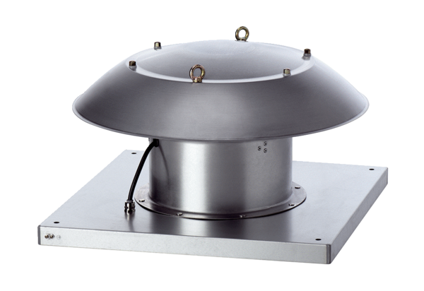Axiál tetőventilátor DZD 30/6 B Ex eCsomagolási egység: 1 darabVálaszték: C
Termékszám: 0087.0798Gyártó: MAICO

